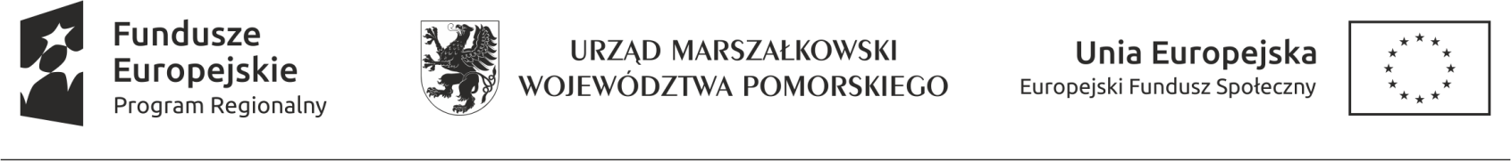

Mikołajki Pomorskie, dnia 12.04.2021 r.

Informacja

dotycząca: rozstrzygnięcia wolnego stanowiska urzędniczego -

KIEROWNIK KLUBU SENIORA „POZYTYWKA”

KIEROWNIK GMINNEGO OŚRODKA POMOCY SPOŁECZNEJ W MIKOŁAJKACH POMORSKICH w ramach realizacji projektu
pt. „Centrum Integracji Usług Społecznych w Gminie Mikołajki Pomorskie” w wyniku zakończenia naboru w dniu 07.04.2021 do godz.12.00 na – Kierownik Klubu Seniora „Pozytywka”

INFORMUJE, IŻ NIE WPŁYNĘŁA ŻADNA OFERTA.

Kierownik Projekt/ Kierownik Gminnego Ośrodka Pomocy Społecznej
w Mikołajkach Pomorskich

Irena Sadłos

